APSTIPRINĀTS
Latvijas Kultūras akadēmijas
Iepirkuma komisijas
2026.gada 11.augusta sēdē
Protokols Nr.6

Par atklāta konkursa „Ēkas Miera ielā 58a (kad. Nr. 0100 026 0092 005) un Ēkas Miera ielā 58a (kad. Nr. 0100 026 2024 005), Rīga daļas pārbūve Kino muzeja vajadzībām” (LKA 2026/14) nolikuma skaidrojumiem un grozījumiem

Jautājums1 | Lai varētu sagatavot piedāvājumu, lūdzam iesniegt projektu DWG formātā.
Skaidrojumi | DWG faili netiks sniegti. PDF formāts nodrošina, ka visiem pretendentiem tiek nodrošināta identiska dokumentācijas versija, kurā rasējumu saturs, izmēri, apzīmējumi, mērogs un cita tehniskā informācija ir fiksēta un nav maināma. Savukārt, DWG ir rediģējams avota fails, kas var radīt risku informācijas interpretācijas vai izmaiņu veikšanai.
Jautājums2 | Mēs saņemām atbildes uz mūsu jautājumu:  No Jūsu atbildes nav skaidrs, kādas dokumentācijas jāizmanto piedāvājuma iesniegšanai un nebūs skaidrs, ko katrs pretendents piedāvā.  Lai visiem pretendentiem būtu vienādi nosacījumi un tiktu ievērota godīga konkurence, lūdzam iesniegt pandusa konstrukcijas rasējumus aprēķinu veikšanai.
  Jautājums8 | Saskaņā ar rasējumu AR-02i “1. stāva plāns” ir paredzēta jauna pandusa izbūve. Lai varētu sagatavot korektu piedāvājumu, lūdzam iesniegt pandusa konstrukcijas rasējumu.
  Skaidrojumi | Lapā AR 13i dots pandusa shematisks zīmējums un apjoms. Darba rasējumi precizējami autoruzraudzības kārtībā, sadarbībā ar izvēlēto ražotāju, atbilstoši pielietojamajai tehnoloģijai.
Grozījumi | Rasējumi tiek pievienoti pie iepirkuma procedūras dokumentiem.
Jautājums3 | Saņemtā atbilde:  Savukārt, iesniegta specifikacijā ar precizējumiem nav veikti labojumi  Lūdzam skaidrot.
  Jautājums9 | Atbilstoši rasējumam AR-02i “1. stāva plāns” ir veiktas izmaiņas 1. stāva pārplānojumā. Savukārt šajā rasējumā nav norādīts marķējums visam iekšsienām, tādēļ nav iespējams salīdzināt tāmē paredzētos darbu apjomus ar projekta risinājumiem un korekti sagatavot finanšu piedāvājumu.  Lūdzam iesniegt 1. stāva plānu ar iekšsienu konstrukciju marķējumu un attiecīgi precizēt iepirkuma tāmes darbu apjomus.
  Skaidrojumi | Izmaiņu rasējumos nodalošā starpsiena Mainīgās ekspozīcijas zālē 001-22 paredzēta kā S5 tipa siena ar kopējo kvadratūru 70.0m2.
  5 |  | Iekšsienu konstrukcija S5 (jauna siena)
  5.1 |  | Karkasa starpsiena Knauf sistēma W112 (vai līdzvērtīga) | m2 | 29,8
  5.2 |  | Sienas sagatavošana (špaktelēšana, slīpēšana un gruntēšana) un krāsošana 2x | m2 | 59,6
Grozījumi | Lokālās tāmes 1-3 pozīcija Nr.5.1. un Nr.5.2. tiek izteiktas šādā redakcijā:
  5.1 |  | Karkasa starpsiena Knauf sistēma W112 (vai līdzvērtīga) | m2 | 99,8
  5.2 |  | Sienas sagatavošana (špaktelēšana, slīpēšana un gruntēšana) un krāsošana 2x | m2 | 199,6
Jautājums4 | No saņemtās atbildes un veiktajiem labojumiem tāmē nav skaidrs, kādai jābūt mērvienībai — m3 vai m2?:  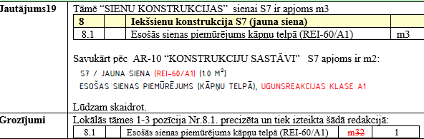
  8 |  | Iekšsienu konstrukcija S7 (jauna siena)
  8.1 |  | Esošās sienas piemūrējums kāpņu telpā (REI-60/A1) | m32 | 1
Grozījumi | Lokālās tāmes 1-3 pozīcija Nr.8.1. precizēta un tiek izteikta šādā redakcijā:
  8.1 |  | Esošās sienas piemūrējums kāpņu telpā (REI-60/A1) | m3 | 1
Jautājums5 | Esam iepazinušies ar publicētajām atbildēm uz piegādātāju jautājumiem, kā arī ar iepirkuma dokumentāciju, kurā veikti grozījumi. Konstatējām, ka darbu apjomu tāmē “2026-14-3.pielikums-darbu_apjomi_precizejumi_29072026.xlsx”, kā arī iepriekš publicētajā šīs tāmes redakcijā, dokumenti ir aizsargāti ar paroli, kā rezultātā nav iespējams veikt nepieciešamās izmaiņas atbilstoši publicētajiem dokumentācijas precizējumiem.  Ņemot vērā, ka līdz grozījumu publicēšanai jau bija veikts ievērojams darba apjoms, sagatavojot un aprēķinot tāmi, lūdzam nodrošināt piekļuvi minētajiem Excel failiem, sniedzot paroles, lai būtu iespējams korekti veikt nepieciešamos labojumus atbilstoši iepirkuma dokumentācijas precizējumiem.  Vienlaikus lūdzam turpmāk publicēt Excel dokumentus bez paroles aizsardzības, jo šāds ierobežojums būtiski apgrūtina piedāvājuma sagatavošanu un var nepamatoti ierobežot piegādātāju iespējas kvalitatīvi un savlaicīgi sagatavot piedāvājumu.
Skaidrojumi | Pasūtītājs tāmes ir aizsargājis ar paroli, lai piedāvājumu sagatavošanas laikā no pretendentu puses netiktu mainīti pozīciju nosaukumi, darbu apjomi, izdzēsti darbu apjomi, mainīta tāmes struktūra u.c. Ņemot vērā minēto, parole netiks izsniegta un darbu apjomi arī turpmāk tiks publicēti ar paroles aizsardzību.  Sadaļa, kas jāaizpilda pretendentiem, nav aizsargāta ar paroli.
Jautājums6 | Saņemtā atbilde:  Ja nav paredzēts pretputekļu pārklājums jaunai bloku sienai S2, kādēļ pozīcija 2.3. palika tāmē Nr.1-3, jo bloku mūris ir paredzēts BK daļas tāmē Nr.1-2 “”BŪVKONSTRUKCIJAS” :  Saskaņā ar rasējumu AR-10 “KONSTRUKCIJU SASTĀVI”:  Lūdzam sniegt skaidrojumu.
  Grozījumi | Lūdzam ņemt vēra, ka visi darbi izpildāmi saskaņā ar Būvprojektu. Tāme nav izmantojama bez Būvprojekta.  - mūra šuvju aizpildīšana un izlīdzinošs apmetums esošajai sienai, lai nodrošinātu nepieciešamo ugunsdrošības klasi.  - 30mm minerālvate  - pretputekļu pārsegums nav nepieciešams, mūris mūrējams maksimāli precīzi, ar domu, ka uz tā tiks līmētas lameles.  - lamelām jau ir gruntskrāsas pārklājums, to arī atstājam.  Lokālās tāmes Nr.1-3 pozīcijas Nr.2.2. un Nr.2.3. precizētas un tiek izteiktas šādā redakcijā:
    2.2 |  | ISOVER minerālvate 2030mm uz jauna keramzītbetona bloku mūra (ugunsreakcijas klase A1) | m2 | 121,2
    2.3 |  | Eksponēts bloku mūris, apstrādāts ar pretputekļu pārklājumu (ugunsreakcijas klase A1) | m2 | 121,2
  2 |  | Sienas
  2.1 |  | Keramzītbetona bloku mūris 250mm, FIBO bloki 3 Mpa (vai līdzvērtīgi), iesk.mūrjavu un armatūru atbilstoši ražotāja tehnoloģijai | m3 | 50
Skaidrojumi | Lūdzam ņemt vērā, ka šeit uzsvars uz to, ka eksponēts. Jāpievērš uzmanība šuvēm.
Jautājums7 | Rūpīgi iepazīstoties ar tehnisko projektu un darbu tāmi, esam konstatējuši, ka projektā un tāmē sienai S1 ir paredzēta tikai ārējā apdare un nav paredzēta iekšējā apdare. Tāpat tāmē nav iekļauta sienas S1 esošās iekšējas apdares demontāža.  Ārsienas S1 esošo iekšējo apdares stāvoklis apskates laikā:  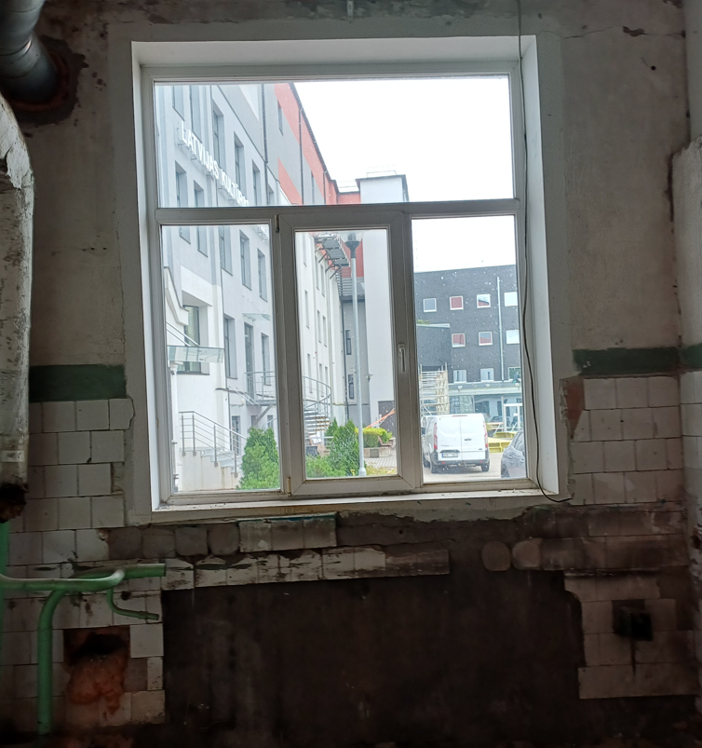  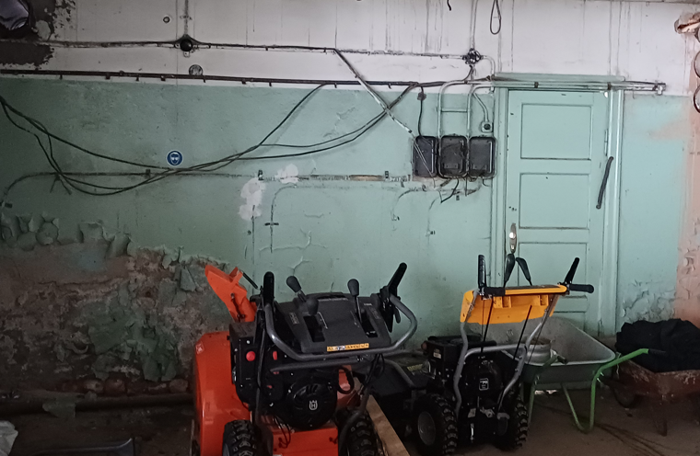  Lūdzam sniegt skaidrojumu un precizēt, vai sienai S1 ir paredzēta arī iekšējās puses apdares izbūve. Gadījumā, ja tā ir paredzēta, lūdzam papildināt projekta dokumentāciju un darbu tāmi ar sienas S1 iekšējās apdares darbu apjomiem un esošo apdares demontāžas apjomiem.
Skaidrojumi | Esoša apdare, kura ir pietiekoši stabila un nekrīt nost, saglabājama. Tehniski nestabilā apdare demontējama līdz ķieģeļu mūrim. Nevar esošai sienai paredzēt apdares demontāžu, ja tā krīt nost atsevišķās vietās. Skatīt Būvprojektu, kas paredz attīrītu virsmu un kas norādīts arī darbu apjomos.
Jautājums8 | Rūpīgi pārskatot projektu un darbu tāmi, esam secinājuši, ka starpsienai starp Ekspozīcijas telpu Nr. 1 un Mainīgās ekspozīcijas zāli projektā un tāmē nav iekļautā iekšējā apdare, kā arī nav paredzēta esošās sienu apdares demontāža:  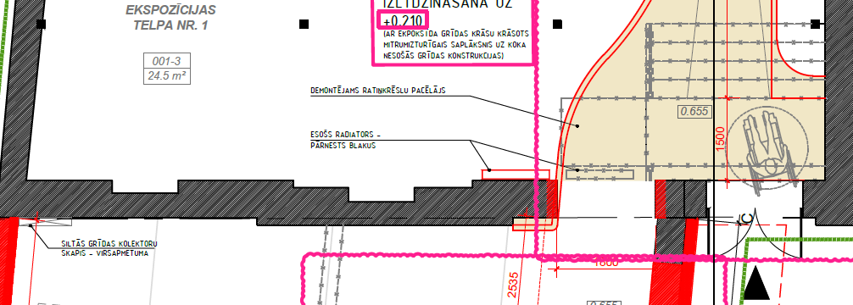  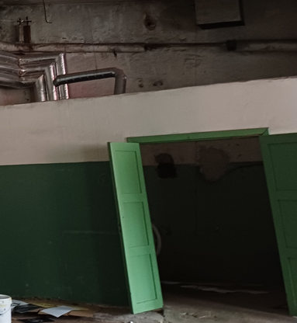  Lūdzam sniegt skaidrojumu par minēto neatbilstību un, ja iekšējās apdares izbūve ir paredzēta, papildināt projekta dokumentāciju un darbu tāmi ar attiecīgās starpsienas iekšējās apdares darbu apjomiem, kā arī iekļaut esošās sienu apdares demontāžas apjomus.
Skaidrojumi | Esoša apdare, kura ir pietiekoši stabila un nekrīt nost, saglabājama. Tehniski nestabilā apdare demontējama līdz ķieģeļu mūrim.
Jautājums9 | Saskaņā ar projekta dokumentāciju un darbu tāmēm ir paredzēta iekšsienas S8 mūrēšana, taču tai nav paredzēti iekšējā apdare:  Lūdzam skaidrot, vai konkrētajai iekšsienai apdare nav paredzēta atbilstoši projekta risinājumam, vai arī tā ir projekta dokumentācijas nepilnība.  Ja apdares darbi ir paredzēti, lūdzam papildināt projekta dokumentāciju un darbu tāmi ar trūkstošajiem apjomiem.
  9 |  | Iekšsienu konstrukcija S8 (jauna siena kino zālē)
  9.1 |  | Keramzītbetona bloku mūris 200mm, FIBO bloki 5 Mpa (vai līdzvērtīgi), iesk.mūrjavu un armatūru atbilstoši ražotāja tehnoloģijai | m3 | 10,44
Skaidrojumi | Tā nav dokumentācijas nepilnība. Sienu apdare tiks veikta ar akustiskajiem paneļiem ārpus būvprojekta risinājumiem.
Jautājums10 | Iesniegtajās darbu tāmēs nav iekļauti apmalu apdares apjomi jaunajiem logiem un durvīm.  Lūdzam papildināt projekta dokumentāciju un darbu tāmi ar trūkstošajiem darbu apjomiem.
Skaidrojumi | Lūdzu pieņemt ailu apmaļu apdari ailu pagarinājumos līdzīgi apmestu ar kaļķu javu kā esošajām ailām. Paredzēts pie sienu apdares darbiem.
Jautājums11 | Lūdzam iesniegt logu mezglu rasējumu M-5 izm, jo tas nav pievienots projekta dokumentācijai, lai būtu iespējams precizēt, vai logiem ir paredzētas iekšējās un ārējās palodzes.  Ja logiem ir paredzētas palodzes, lūdzam attiecīgi papildināt projekta dokumentāciju un darbu tāmi ar nepieciešamajiem darbu apjomiem.
Skaidrojumi | Loga mezgla rasējums nav pievienots, jo nav aktuāls sakarā ar izmaiņām.  Betona grīda plānota arī ailā. No Al loga grīda atdalīta ar polipropilēna lentu, grīdas līmenī noslēgums ar melnu silikonu.  Al logu montāža siltinājuma zonā uz kronšteiniem, saskaņā ar Al logu montāžas tehnoloģiju. Ārējās siltumizolācijas noslēgums sliekšņa zonā- 6mm cinkots tērauda leņķis, stiprināts mūrī, ailas abās pusēs.
Jautājums12 | Lokāla tāme 1-8 poz. 8.1 un 8.2 Kāpnes K-1 un K-2. Projektā nav atrodama šo kāpņu specifikācija. Aprēķinu veikšanai nepieciešams zināt katru kāpņu garumu un platumu. Pasūtītāja 29.07. atbildēm uz jautājumiem pievienotajā rasējumā izmēri nav norādīti. Lūdzam papildināt dokumentāciju ar trūkstošo informāciju.
Grozījumi | Precizēts rasējums pievienots Elektronisko iepirkumu sistēmā pie iepirkuma procedūras dokumentiem.
Jautājums13 | LK 1-5 Grīdas konstrukcijai G1 un G2 nav norādīta atbilstoši būvprojektam. Trūkst armētā betona slānis 150mm. Kā arī nav skaidrs, kāda gala apdare ir vajadzga, jo projektā ir rakstts slīpēts betons, taču LT nr.1-5 poz 1.5. un poz.2.5 ir epoksīda pārklājums uz betona plātnes 1mm.  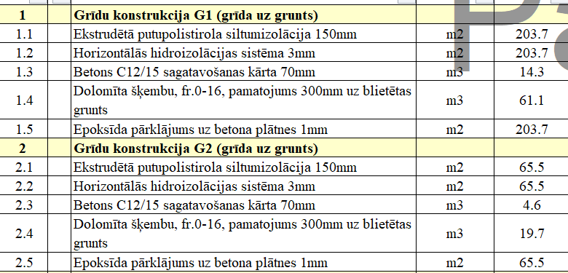  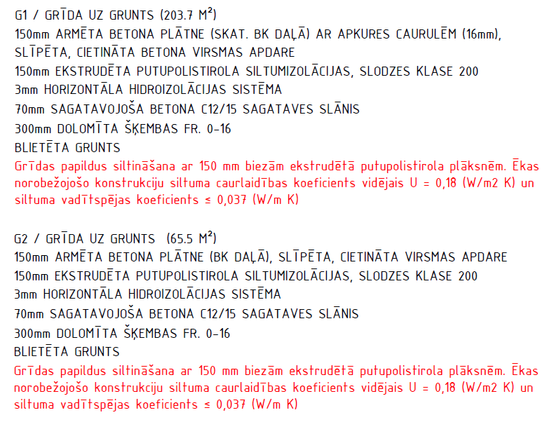  Lūdzu precizēt darbu apjomu sarakstu.
Grozījumi | Lokālā tāme 1-5 papildināta ar pozīciju šādā redakcijā:
  1.4.1. |  | Slīpēta, cietināta betona virsmas apdare | m2 | 203,7
Jautājums14 | Lūdzam skaidrot neatbilstības starp tāmes 2-1 “Ūdensapgāde un kanalizācija” un rasējuma AR-02i apjomiem:  Saskaņā ar rasējumu AR-02i:  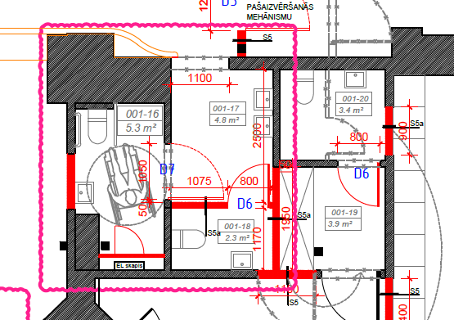
  Nr.p.k. | Kods | Būvdarbu nosaukums | Mērvienība | Daudzums tāmē | Daudzums rasējumā AR-02i
  1.4 |  | Roku māzgatne, sifons , 2 ventiļi Dn15 | kpl | 2 | 4
  1.5 |  | Iebūvējamā roku māzgatne, sifons, 2 ventiļi Dn15 | kpl | 1 | 0
  1.6 |  | Invalīdu roku māzgatne, sifons, 2 ventiļi Dn15 | kpl | 1 | 1
  1.9 |  | Bezkontakta izlietnes jaucējkrāns, vertikālā montāža, ar sensoru un pieslēguma šļūteni | kpl | 4 | 5
Skaidrojumi | Izlietnes atbilst tāmei: 1 invalīdu, viena dubultā iebūvētā, 2 parastās= kopā 4. Jaucējkrāniem jābūt 5.
Jautājums15 | Rasējuma AR-02i ir paredzēta starpsiena ar durvīm El skapim, savukārt attiecīgais darbu apjoms tāmē nav atrodams.  Lūdzu sniegt skaidrojumu:  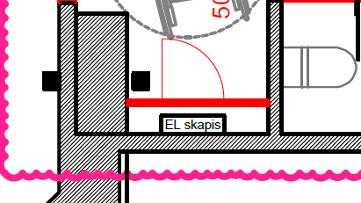
Skaidrojumi | Elektrības skapi norobežojošās sienas izbūvi var neparedzēt.
Jautājums16 | Atbilstoši ŪK daļas rasējumam telpās Nr. 001-16, 001-17, 001-18, 001-19 un 001-20 ir paredzēts pieslēgums pie esošās kanalizācijas zem grīdas, kas nozīmē, ka visās telpās, kur tiks ieklātas caurules, būs nepieciešama grīdas demontāža un jaunas grīdas izbūve.  Lūdzam iesniegt telpu Nr. 001-16, 001-17, 001-18, 001-19 un 001-20 grīdas pārbūves risinājumu, kā arī atbilstoši papildināt tāmi ar grīdas pārbūves darbu apjomiem.  Saskaņā ar rasējumu UK-2:  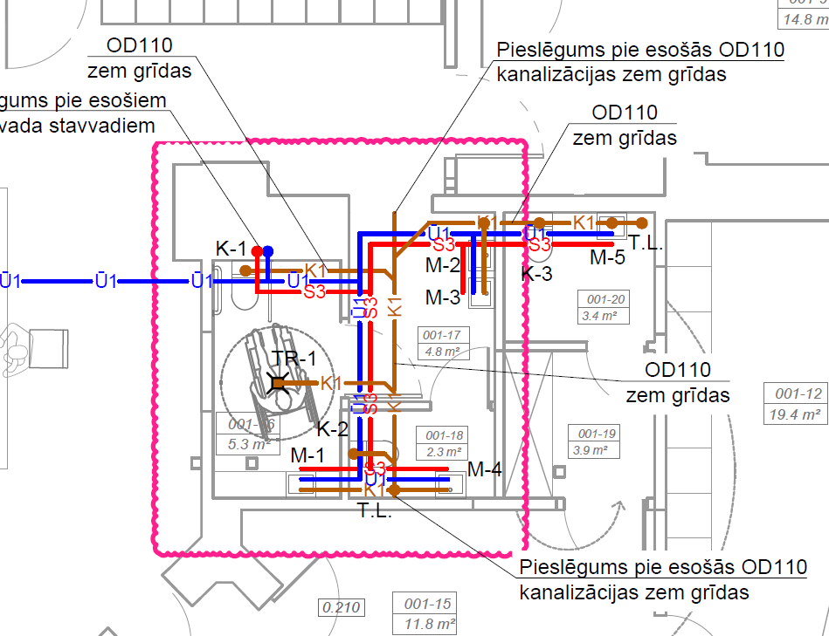
Skaidrojumi | Grīdu un sienu pārbūve veicama maksimāli saglabājot esošo materiālu, to pārizmantojot. Pārbūvējot grīdas un sienas posmus, apdare un izbūves risinājumi veicami analogi esošajām konstrukcijām un to apdarei.  Darbu apjoms paredzēts Tāmē pozīcijā “7 Iekšējās apdares remonts”.
Jautājums17 | Saņemtā atbilde:  “Pretendentam jāveic visi darbi, kas norādīti būvprojektā, Tāme izskatāma tikai kopā ar būvprojektu. Pretendentam, veicot būvdarbus, jābalstās uz būvprojektu un tāmi, galarezultātā nodrošinot objekta realizāciju atbilstoši būvprojektam”  Iesniegtajā projektā nav iekļautas pārbūvējamo telpu iekšējās apdares specifikācijas, kurās būtu norādīts veicamo darbu apjoms un prasības apdares materiāliem. Līdz ar to nav skaidrs, kādu gala rezultātu pasūtītājs vēlas redzēt.  Lai visiem pretendentiem būtu vienādi nosacījumi un tiktu ievērota godīga konkurence, lūdzam iesniegt iekšējo apdares specifikācijas visām telpām, kuros tiek veikti būvdarbi atbilstoši AR-02i rasējumam.
Skaidrojumi | Grīdu un sienu pārbūve veicama maksimāli saglabājot esošo materiālu, to pārizmantojot. Pārbūvējot grīdas un sienas posmus, apdare un izbūves risinājumi veicami analogi esošajām konstrukcijām un to apdarei.  Darbu apjoms paredzēts Tāmē pozīcijā “7 Iekšējās apdares remonts”.
Jautājums18 | Tēmē 1-8 “DAŽĀDI DARBI” ir pozīcija:  Nav skaidrs apdares apjoms 50 m² platībā, jo tas nav norādīts projektā, kā arī nav saprotams, kāda iekšējā apdare ir paredzēta un kurām iekšsienām tā attiecas un nav skaidrs, uz kāda pamata tika veikti pretendentu piedāvājumu salīdzinājumi.  Ka arī vai pasūtītāju apmierina situācija, ka atsevišķās telpās saskaņā ar projektu apdare ir paredzēta tikai aizbūvējamām vietām S5 un S5a?  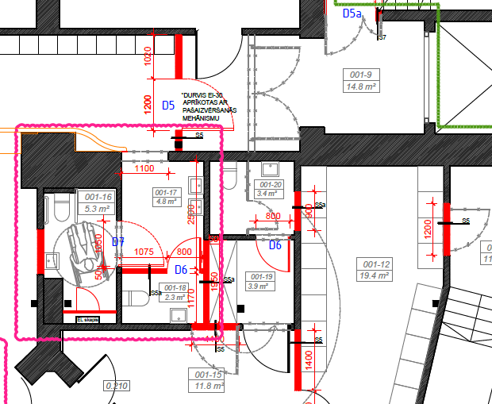  Lai visiem pretendentiem būtu vienādi nosacījumi un tiktu ievērota godīga konkurence, lūdzam iesniegt iekšējo apdares specifikācijas visām telpām, kuros tiek veikti būvdarbi atbilstoši AR-02i rasējumam.
  7 |  | Iekšējās apdares remonts
  7.1 |  | Iekšējās apdares remonts demontāžas vietās u.c., kur nepieciešams | m2 | 50
Skaidrojumi | Grīdu un sienu pārbūve veicama maksimāli saglabājot esošo materiālu, to pārizmantojot. Pārbūvējot grīdas un sienas posmus, apdare un izbūves risinājumi veicami analogi esošajām konstrukcijām un to apdarei.  Darbu apjoms paredzēts Tāmē pozīcijā “7 Iekšējās apdares remonts”.
Piedāvājumu iesniegšanas termiņa pagarināšana | Piedāvājumu iesniegšanas termiņš tiek pagarināts atbilstoši Ministru kabineta 2017. gada 28. februārī noteikumu Nr. 107 “Iepirkuma procedūru un metu konkursu norises kārtība” 10.punktā noteiktajam. Konkrēts piedāvājumu iesniegšanas termiņš skatāms attiecīgajā IUB tīmekļvietnes paziņojumā un Elektronisko iepirkumu sistēmas e-konkursu apakšsistēmā.

